**我身边的共产党员——学校劳模大讲堂活动顺利开展**

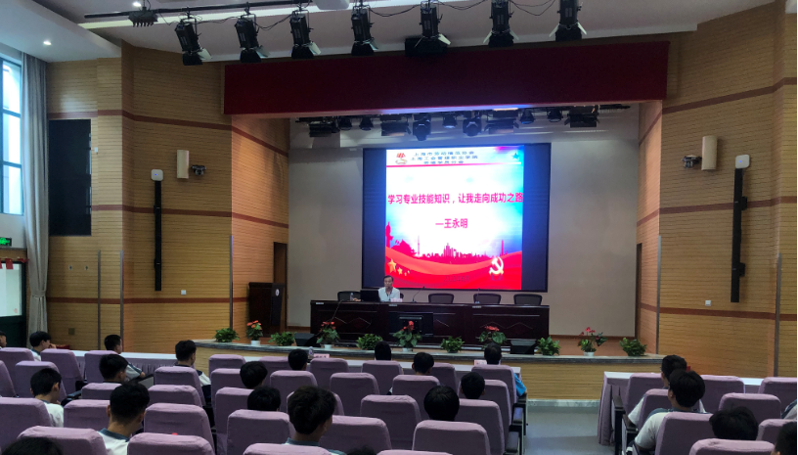

2021年6月16日，我校“劳模大讲堂”活动在校报告厅举行，四位劳模老师协同参与了此次活动。学校特邀原上海市总工会沙家浜大酒店经理，上海市杰出优秀青年，上海市新长征突击手，上海市劳模王永明作为主讲老师。

王永明老师于1990年6月加入中国共产党，是一位具有31年党龄的老党员。讲座开始，王永明老师首先介绍了在入党初期，自己负责筹建新粮库的工作，由于时间紧、任务重，每天以单位为家，把全部的心血都放在了工作岗位上。为了监督每一个施工项目的工期和进展，确保工地施工的安全，严格把关每一道工序的质量，王永明老师在工作中加班加点的调休单累计达300多天，并不计报酬全部上缴给单位，这种勇于奉献的精神让在场的同学们为之感动，纷纷鼓起了掌。同时王永明老师告诉大家，不仅要有奉献、吃苦、耐劳的精神，还要有创新精神，他讲到每个时代都有每个时代的创新精神，要善于运用这种精神。王永明老师用自身的创新精神，想了很多“金点子”，利用了一年的时间，为国家节约了将近2500多万元的基建项目资金，受到了上海市市长的接见和表彰。

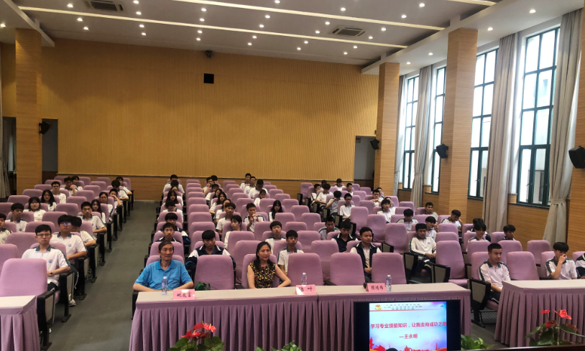

本次劳模大讲堂活动让同学们受益匪浅。大家纷纷表示，要向劳模老师学习，不管在学习上还是在之后的工作中都要有过硬的知识和本领才能经得起考察。“实干兴邦，空谈误国”，幸福是靠奋斗得来的，需要我们脚踏实地，坚定理想信念，为实现中华民族伟大复兴的中国梦奋勇拼搏！